консультация для родителей

"Особенности общения с детьми
в семье"

Смотреть на взрослого, видеть его улыбку, слышать его голос, ощущать его – вот то, в чем нуждается ребенок. Вы первые и самые важные учителя своего ребенка. Первая его школа – ваш дом - окажет огромное влияние на то, что он будет считать важным в жизни, на доминирование его системы ценностей. Сколько бы нам не было лет, мы все равно постоянно обращаемся к опыту детства, к жизни в семье. Ведь так? Даже убеленный сединами ветеран продолжает ссылаться на «то, чему меня учили дома», «чему учила меня моя мать», «что мне показал отец». Малыш всему учится в общении с взрослыми. Это создает фон, который ведет к развитию речи, умению слушать и думать, подготавливает ребенка к вычленению смысла слов «Годы чудес» - годы общения ребенка с родителями. Закладываемое в это время эмоциональное отношение к жизни, людям, - конечно же, все это оставит неизгладимый отпечаток на всем дальнейшем поведении и образе мысли человека. Цель моей консультации сегодня – помочь вам радоваться детям, даруя им опыт человеческого общения через умение слушать, говорить, думать.

Мы с вами должны стремиться к умению слушать другого, стремиться его понять. От того, как человек чувствует другого, может повлиять на него, не оскорбив и не вызвав агрессии, зависит его будущий успех в межличностном общении. Очень не многие среди нас умеют по-настоящему хорошо слушать других людей, быть восприимчивыми к нюансам в их поведении. Нам требуется умение и усилие, чтобы одновременно, и общаться и наблюдать, и слушать.
Не меньшее значение имеют способности слушать и понимать самого себя, т.е. осознавать свои чувства и действия в различные моменты общения с другими и всему этому надо учиться. Умение не приходит к человеку само собой, оно приобретается ценой усилий, затраченных на обучение. Однако вы как первые учителя своего ребенка можете во многом помочь ему, если начнете прививать навыки общения уже сейчас.
Дети требуют не столько внимания-опеки, сколько внимания-интереса, который им можете дать только вы – их родители. В дошкольном возрасте ребенок лишь «ищет» характерные для него способы отношения с окружающими, у него вырабатывается устойчивый личностный стиль и появляется представление о самом себе. При дефиците общения может возникнуть болезнь, которая называется госпитализмом. Общение приносит ребенку массу положительных радостных переживаний. Лишенный общения малыш впадает в тоску, личность его травмируется, и не только личность. Замедляется и искажается все психическое развитие. Если вы понимаете ребенка, реагируете на его неудачи или наоборот успехи; если помогаете ему избавиться от чего-то, что мешает ему; если его любят, разговаривают с ним, и играют, то он понимает, что мир – это безопасное место, и он может доверять тем, кто ухаживает за ним. Если же его потребности не удовлетворяются, особенно потребность в общении с любящими взрослыми, он вырастаем, испытывая недоверие ко всему миру.
Такие виды общения, как улыбка и взгляд, увеличивают силу взаимного притяжения малыша и его родителей. Уже в младенчестве у детей формируется чувство доверия, или недоверия, к окружающему миру, у людям, вещам, явлениям и т.д.
При дефиците внимания, любви, ласки при жестком обращении у детей складывается недоверие, боязнь окружающих, формируется чувство отчужденности.
Доверие к ребенку, умение взрослого прощать малышу большие и малые прегрешения, поручения детям посильных трудовых задач, воспитание младших – вот истоки морали бескорыстия и доброты. По мере того как у ребят развиваются способности к совместным действиям и умения общаться, взаимодействие со сверстниками становится более стабильным и продолжительными. Успех среди партнеров по игре в немалой степени зависит от ощущения безопасности и удовлетворенности, которые знакомы детям по их общениям с отцом и матерью. Для формирования положительных навыков общения необходимо развивать в детях эмоциональное восприятие окружающие эмоции – одна из составляющих частей человеческой натуры. Они отражение индивидуальности человека его внутреннего состояния (интерес, радость, удивление, стыд, страх…).
Если преобладает отдельная эмоция у ребенка, то это и определяет характер его поведения. Воспитание способно ослабить отрицательное эмоциональное восприятие у детей, а положительное, наоборот, усилить. Точно известно: живое человеческое общение – это самое интересное на свете. Сначала мы видим и слышим человека и лишь за тем что-то понимаешь. Будьте всегда внимательны ко всем проявлениям чувств и желаний собеседника. Это позволит не только общаться со взрослыми людьми, но и найти настоящих друзей в лице ваших малышей.
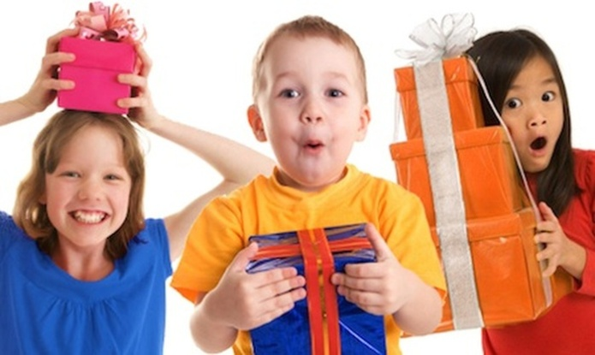
Активно подключайте выразительные мимические средства, помните, что ваши жесты, мимика, пантомимика – наши первые помощники в общении.
Неумение правильно выражать свои чувства, скованность, неловкость или неадекватность мимика жестовой речи затрудняет общение детей между собой и со взрослыми. Непонимание другого часто становиться причиной страха, отчужденности, враждебности. Возможность выражать свои чувства и мысли по средствам мимики способна заменить нам обычную речь. Использование и постоянное развитие мимических средств позволит не только лучше понимать своего собеседника, но и привносить определенную живость в общении друг с другом. Необходимо мягко, но настойчиво воспитывать у ребенка культуру жеста. Жесты, а также интонации должны лишь эмоционально дополнять его речь. Это ласка, нежное прикосновение, выражение несогласия.
Вам необходимо обеспечить своему ребенку наиболее благоприятные условия для общения с вами, а для этого запомните следующие:
♦ Для ребенка вы являетесь образом речи, поскольку дети учатся речевому общению, подражая, слушая, наблюдая за вами.
♦ Ваш ребенок будет говорить, так как его домашние.
♦ Вам наверняка приходилось слышать: «Да он разговаривает точь-в-точь как его отец!»
♦ Ребенок постоянно изучает то, что он наблюдает и понимает гораздо больше, чем может сказать.
♦ Речь ребенка успешнее всего развивается в атмосфере спокойствия, безопасности и любви, когда взрослые слушают его, общаются с ним, разговаривают, направляют внимание, читают ему.
♦ Вам принадлежит исключительно активная роль в обучении вашего малыша, умению думать и говорить, но не менее активную роль в интеллектуальном, эмоциональном, речевом и коммуникативном развитии присуща самому ребенку.
Нужно обеспечить ребенку широкие возможности для использования всех пяти органов чувств: видеть, слышать, трогать руками, пробовать на вкус, чувствовать различные элементы окружающего мира. Это позволит ему больше узнать о доме, местах удаленных от него.
♦ По возможности нужно присоединиться к ребенку. Когда он смотрит телевизор, и стараться узнать, что его интересует, обсуждать увиденное.
♦ У каждого ребенка свой темперамент, свои потребности, интересы симпатии и антипатии. Очень важно уважать его неповторимость, ставить для себя и для ребенка реальные цели.
♦ Старайтесь, чтобы ребенок не чувствовал недостатка в любви и разнообразии впечатлений, но не терзайтесь, если вы не в состоянии выполнить все его просьбы и желания.
♦ Нужно помнить, что дети больше всего любят учиться, даже больше, чем есть конфеты, но учение – это игра, которую нужно прекращать прежде, чем ребенок устанет от нее. Главное чтобы у ребенка было постоянное ощущение «голода» из-за недостатка знаний. Процесс развития личности – это этап развития отношений между ребенком и взрослым, в первую очередь матерью. Ее материнская любовь вызывает у малыша ответное теплое чувство. Что может быть лучше, чем слова 4-х летней девочки Гали: «Мама, ты меня любишь, как свое сердце, а я люблю тебя, как праздник».

Надеемся, что эти советы и рекомендации помогут вам в общении с вашими малышами!

